[原创]你支持汉字有42个字母？还是62个字母？
4092 次点击
29 个回复
spyzmhz 于 2013-3-17 14:50:57 发布在 凯迪社区 > 猫眼看人
你支持汉字有42个汉字字母？还是支持有62个汉字字母？
一、汉字字母表
汉字已有数千年历史，汉字是象形文字，夹杂形声字，形意字。总体来讲，复杂，难学，难记。对计算机不适应，对现代科学表述也不适应。
汉字必须改革，100年前民国期间采用过拼音方法，共和国后，采用过汉语拼音方案，及简体汉字方案。汉语拼音方案只起到标记读音的作用，无法代替汉字。简体汉字对汉字起到了一定简化作用，但没有从根本上解决问题，而且还造出了更多的汉字（简化字）。也有一些人研究出字母汉字，但是太复杂，且和现有汉字联系不大。相当于全新文字。改革成本太高。汉字圈中的日本韩国都根据汉字偏旁部首自我创造出了日本字母假名及韩国字母。
中国汉字改革也要创造出中国汉字字母，有两个方法，一是完全创新，像日韩一样创造出日韩字母。或根据汉字特点造出62个或42个字母汉字的字母，二是利用现有各国已创造出的字母。完全创新对于民族自尊有好处，但是相当于创造又一种西夏文字，徒增加符号。利用现有各国字母并加以改造，去掉不好用的字母，使用好用，好记，好区分的字母，造出中国汉字字母。
汉字的特点是：形声字中，有声符，但是这些声符没有独立的声母，韵母。只有韵字。很多韵是借用的韵字。也就是说没有单独的声母，也没有单独的韵母。韵字是声韵合一的，一个字的韵借用另一个字的韵，但是只能把整个字含声韵一体借过来使用。
汉语另一个特点：是单音节字多，不像英语是多音节字。而汉语发音只有418个。导致汉语的同音字太多。这也是汉语拼音化没成功的原因。
两种数量的字母方案，一种是62个字母的方案，一种是42字母方案。
62个字母的方案：
汉字字母以拉丁字母和韩文字母为主体，加以改进，参照汉语拼音方案，继续选用26个拉丁字母和保留4声符号，增加选用8个韩文字母（也可选其它字母）。新造24个新字母。也就是说：包括4个声调符号在内，总共有62个汉字字母。其中26个拉丁字母读音和相应的汉语拼音方案完全一样。
汉字字母表：
汉字字母声母表（23个，，一共用了20个拉丁字母，新造3个字母）
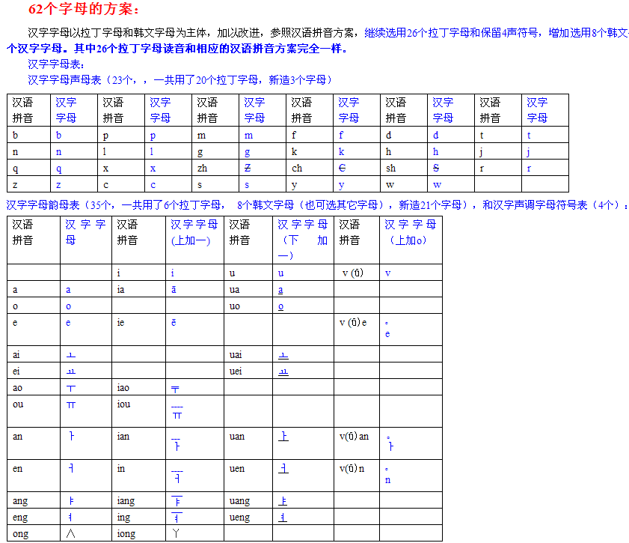
汉字字母韵母表（35个，一共用了6个拉丁字母， 8个韩文字母（也可选其它字母），新造21个字母），和汉字声调字母符号表（4个）：
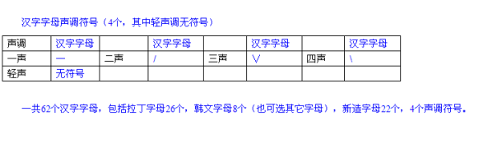
42个字母的方案：
汉字字母以拉丁字母和韩文字母为主体，加以改进，参照汉语拼音方案，继续选用26个拉丁字母和保留4声符号，增加选用8个韩文字母（也可选其它字母）。新造4个新字母。也就是说：包括4个声调符号在内，总共有35个汉字字母。其中26个拉丁字母读音和相应的汉语拼音方案完全一样。
汉字字母表：
汉字字母声母表（23个，一共用了20个拉丁字母，新造3个字母）
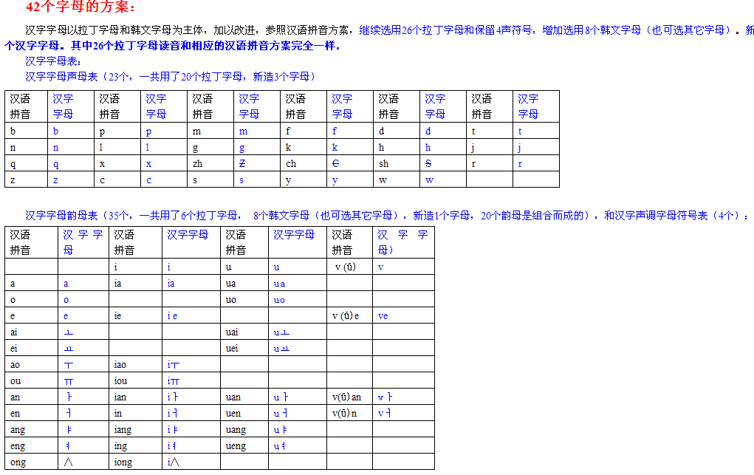
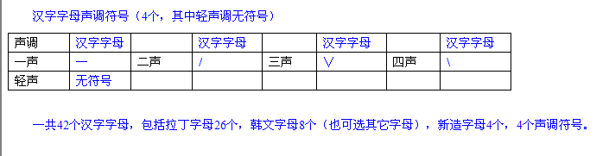
汉字字母韵母表（35个，一共用了6个拉丁字母， 8个韩文字母（也可选其它字母），新造1个字母，20个韵母是组合而成的），和汉字声调字母符号表（4个）：
如果采用62个字母来表达，汉字将书写简短，一个汉字由3或6个字母组成。如果考虑在电脑键盘上使用，其中52个用英文的大写字键表示，4个声调符号键盘上已经有了。只需要另外6个字母选用其他6个字键表示。
如果采用42个字母来表达，汉字将书写简短，一个汉字由4或8个字母组成。如果考虑在电脑键盘上使用，其中42个用英文的大写字键表示，4个声调符号键盘上已经有了。
http://new.yingfo.com
以双拼音为主的多拼音字母汉字
汉字改革方案
我们已经把字母汉字表的框架搭建起来了。说明这种方案是可行的。只剩下最后一步修改，完善和优化。把这最后一部分摆到大家面前，由有兴趣的朋友们，大家一起共同完成。只有经过大家认可的方案才是可行的方案。90%的人认可后，就是约定成俗。
这是一项 50 年内 99% 的人不认可。 50 年后 1% 的人不认可， 100 年后 1% 的人不会使用的汉字。是汉字的新生。

